EXPERIMENTANDO CON DISTINTAS SUPERFICIES

Carlos y María realizaron un experimento científico para ver qué tipo de superficie (horizontal) hacía que un objeto (en este caso un cubo) se deslizara menos en ella. El dibujo muestra lo que hicieron. Las superficies que probaron se muestran en la tabla al igual que la distancia recorrida por el objeto al deslizarse.

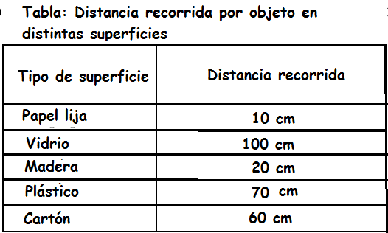
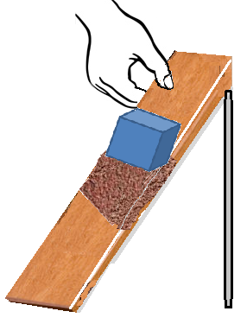

- Según la tabla ¿qué superficie ofrece menos fricción? ¿qué información de la tabla es la que le sirve a usted para responder a esta pregunta?
- Según la tabla ¿qué materiales son similares en cuanto al roce o fricción?
- En los juegos olímpicos se practica un deporte llamado “Curling” que consiste en deslizar un plato sobre hielo. Según la tabla ¿qué material elegiría usted para superficie si deseara jugar curling con sus compañeros? ¿qué información de la tabla es la que le sirve a usted para responder a esta pregunta?

Variables:
¿Qué se modificó? (variable independiente):
¿Qué se midió? (variable dependiente):
¿Qué se mantuvo constante? (variable constante o controlada):
Construya un gráfico de barras con la información de la tabla. La variable independiente debe ir en el eje x y la variable dependiente en el eje y. No olvide colocar un título a su gráfico.

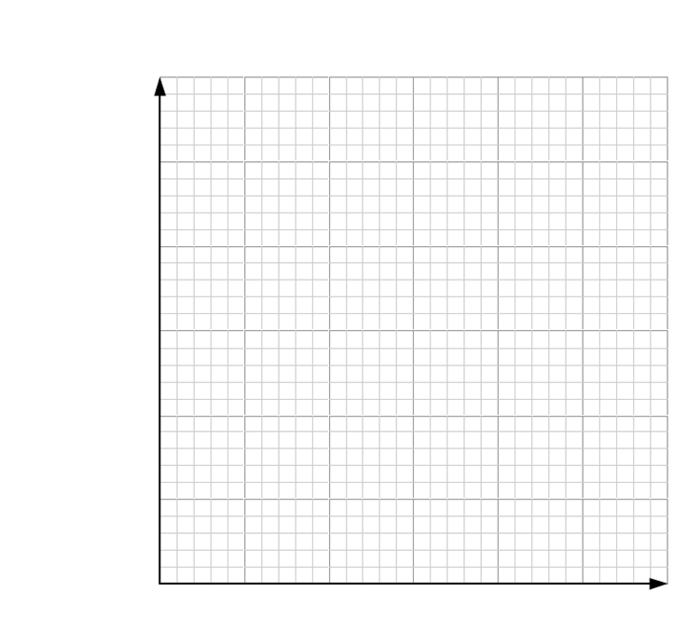

Elaborado por: Carmen Salazar

